**Questão 1**. Escreva uma função em linguagem C para contar o número de nós folhas de uma árvore binária de busca.

**Questão 2**. Observe o seguinte conjunto de frequências de caracteres em um texto.

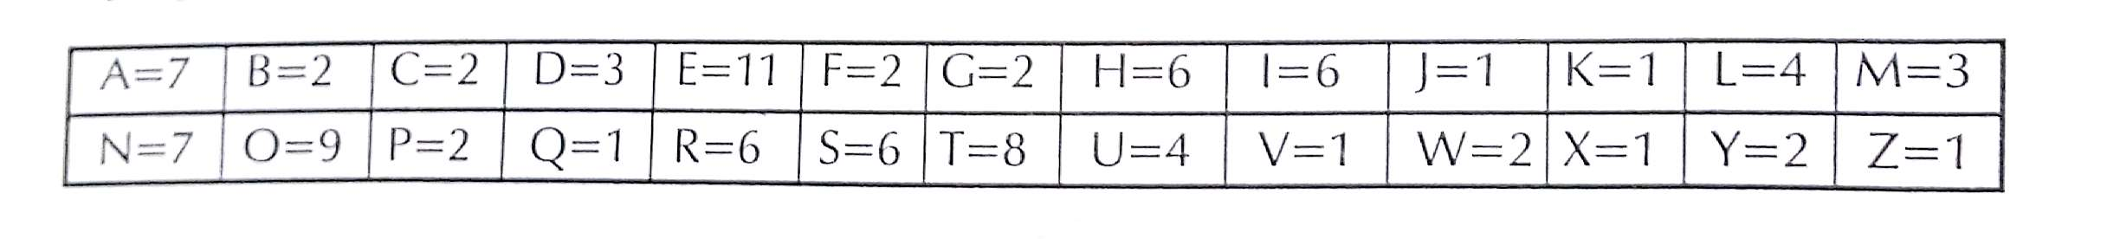**a**. Construa o conjunto de chaves para compactação de huffman para o conjunto de frequências.

**b.** Calcule a taxa de compactação obtida para este texto.

**Questão 3**. Conceitue:

1. Grafo dirigido
2. Grau de um vértice
3. Caminho
4. Grafos conectados
5. Grafos fortemente conectados

**Questão 4**. Escreva uma função em linguagem C para realizar o passeio pós-ordem em uma Árvore Binária de Busca.

**Questão 5**. Uma árvore tem dez nós. Os passeios em-ordem e pré-ordem da árvore são apresentados a seguir. Desenhe a respectiva árvore.

Pré-ordem: J.C.B.A.D.E.F.I.G.H

Em-ordem: A.B.C.E.D.F.J.G.I.H

Boa Prova.